附件2 报到地点及导航
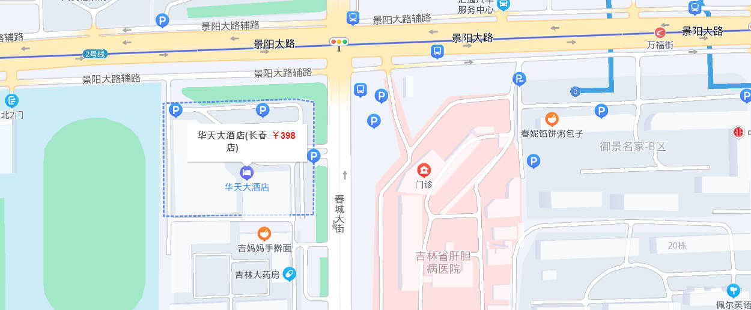
报到地点：华天大酒店（长春店）
长春站：
乘坐轨道交通1号线（红嘴子方向）途径解放大路转轨道交通2号线（汽车公园方向）至万福街站下车，D口出站，步行560米抵达。
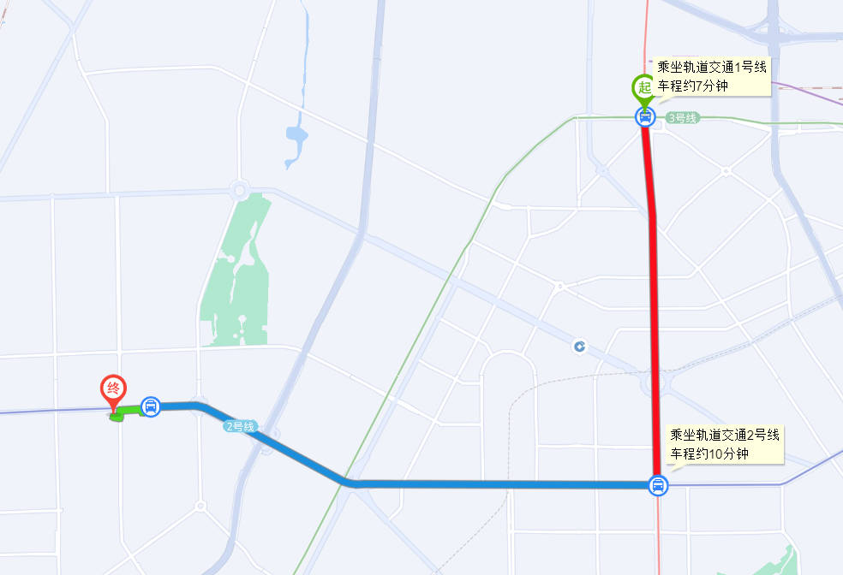
购票方式：长春站-万福街，票价3元。

长春西站：
乘坐轨道交通2号线（东方广场方向）至万福街，D口出站，步行560米抵达。
购票方式：长春西站-万福街，票价2元。
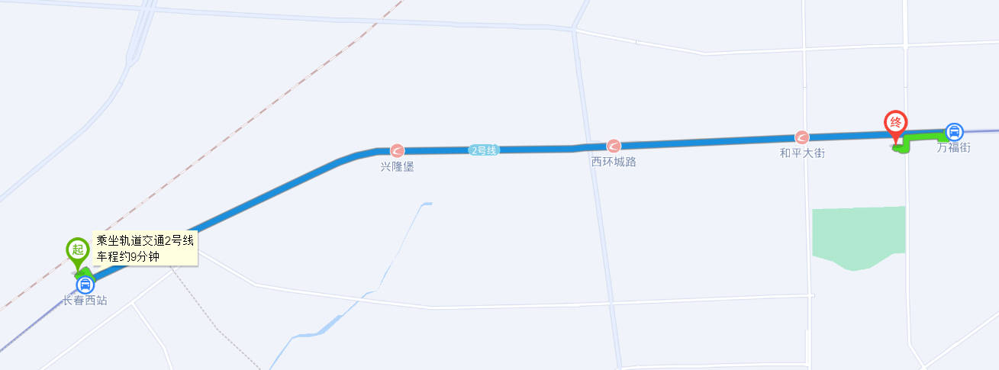
龙嘉机场：
机场巴士1号线临河街站下车，步行280米至轨道交通2号线“吉林大路”站（汽车公园方向）上车至万福街，D口出站，步行560米抵达。
